PERBEDAAN MOTIVASI BELAJAR ANAK USIA DINI PADA PEMBELAJARAN DARING DAN LURING DI TAMAN KANAK-KANAK NURWARNA PASAR BARU SUNUR KECAMATAN NAN SABARIS

Putri Wahyuni¹, Prima Aulia²
PG-PAUD Universitas Negeri Padang^{1,} PG-PAUD Universitas Negeri Padang²
Email: putriwahyuni746@gmail.com¹, primaaulia@fip.unp.ac.id²

Abstrak
Tujuan dilakukan penelitian ini ialah agar mengetahui Perbedaan Motivasi Belajar Anak Usia Dini pada Pembelajaran online dan pembelajaran offline di Taman Kanak-Kanak (TK) Nurwarna Pasar Baru Sunur Kecamatan Nan Sabaris. Pendekatan dalam penelitian ini yaitu kuantitatif dengan jenis komparatif. Populasi dan sampel dalam penelitian ini adalah seluruh peserta didik di TK Nurwarna Pasar Baru Sunur Kecamatan Nan Sabaris berjumlah 46 orang yang terdiri dari 13 responden daring dan 33 responden luring. Sementara itu sampel dalam penelitian ini diambil dengan teknik pengambilan sampel jenuh. Teknik pengumpulan data memakai angket dengan skala likert. Teknik analisis data memakai rumus persentase. Sedang perbedaan dari Variabel dilihat dengan cara uji t (t-tes) atau Independent Sample T-Test, sebelum dilakukannya dilakukan Independent Sample T-Test, terlebih dahulu dilakukan uji normalitas, lalu uji homogenitas. Hasil dalam penelitian ini menunjukan bahwa: Motivasi belajar anak usia dini pada Pembelajaran online dan offline di Taman Kanak-Kanak Nurwarna Pasar Baru Sunur Kecamatan Nan Sabaris tergolong tinggi. Hal itu bisa dilihat dari hasil yang diperoleh pada nilai rata-rata: sebanyak 51.8% responden memperoleh skor tiga pada pembelajaran online dan sebanyak 43.2% responden memperoleh skor tiga pada pembelajaran offline. Tidak terdapat perbedaan motivasi belajar anak usia dini pada Pembelajaran online dan luring di Taman Kanak-Kanak Nurwarna Pasar Baru Sunur Kecamatan Nan Sabaris.

Kata kunci: motivasi, belajar daring, belajar luring

Abstract
The purpose of this study was to determine the differences in early childhood learning motivation in online learning and offline learning in Nurwarna Kindergarten, Pasar Baru Sunur, Nan Sabaris District. The approach in this research is quantitative with comparative type. The population and sample in this study were students at the Nurwarna Pasar Baru Sunur Kindergarten, Sunur District, Nan Sabaris District, amounting to 46 people consisting of 13 online respondents and 33 offline respondents. Meanwhile, the sample in this study was taken with a saturated sampling technique. The data collection technique used a questionnaire with a Likert scale. The data analysis technique uses the percentage formula. Comparing the difference from the average value, so that it is carried out with a t-test (t-test), before that the normality test and homogeneity test are carried out first. The results in this study indicate that: Early childhood learning motivation in online and offline learning at Nurwarna Kindergarten, Pasar Baru Sunur, Nan Sabaris District is relatively high. This can be seen from the results obtained on the average score: 51.8% of respondents got a score of three in online learning and as many as 43.2% of respondents got a score of three in offline learning. There is no difference in early childhood learning motivation in online and offline learning at the Nurwarna Kindergarten, Pasar Baru Sunur, Nan Sabaris District.

Keywords: motivation, online Learning, offline Learning

Pendahuluan
Motivasi belajar adalah adanya suatu stimulus dari dalam diri dan luar diri anak yang melakukan proses pembelajaran supaya membuat pengetahuan sikap anak tersebut menjadi lebih baik. Prasaran dan sarana pendidikan yang terbatas merupakan hal yang membatasi upaya orang tua dan guru dalam meningkat motivasi anak. Ketika prasaran dan sarana yang memadai, tentu akan meningkatkan motivasi belajar anak tersebut. Maka dari itu, dapat diketahui bahwa kelengkapan dari fasilitas yang didapat oleh anak akan membuat motivasi akan meningkat pula, begitu juga sebaliknya ketika fasilitas yang kurang mendukung tentu akan membuat motivasi akan rendah dalam diri anak. Tidak hanya fasilitas saja, peran orang tua juga guru sangat perlu untuk meningkatkan motivasi dari anak tersebut. Motivasi belajar pada anak sangat penting dalam suatu proses pembelajaran, sehingga hasil yang ingin dicapai dapat diperoleh secara maksimal. Pembelajaran akan berhasil apabila anak memiliki motivasi belajar yang baik, sehingga makin kuat suatu motivasi yang diberikan oleh orang tua dan juga motivasi dari pendidik akan semakin berhasil pula proses dari pembelajaran anak tersebut (Hamzah B. Uno, 2017).
Anak usia dini ketika pembelajaran di masa Coronavirus Disease 2019 (Covid-19) banyak mengalami permasalahan dalam proses pembelajaran dan pengajaran yang diberikan oleh guru pada anak tersebut, sehingga mempengaruhi motivasi belajar anak tersebut. Menurut (Febriandari, 2018) bahwa motivasi belajar yang jadi penyebabnya adalah psikis anak usia dini tersebut yang membuat timbul atau sebaliknya suatu dorongan yang berada dalam diri anak agar memperoleh arah yang diketahui degan kesadaran anak dalam belajar, serta kemauan yang kuat dan juga mementingkan setiap proses dalam belajar itu sendiri.
Era Teknologi Infomasi dan Komunikasi (TIK) merupakan suatu pembelajaran secara daring dan luring mulai diperkenalkan. Pembelajaran secara e-learning atau dalam jaringan (daring) ialah suatu upaya dalam proses pembelajaran yang dilakukan secara online menggunakan internet. Pembelajaran daring merupakan suatu proses pembelajaran yang dilakukan oleh seseorang kepada orang lain, di mana proses pembelajarannya menggunakan jaringan internet. Tentu pembelajarannya tidak dilakukan secara langsung tatap muka di kelas, namun menggunakan media aplikasi untuk proses pembelajaran dengan materi pembelajaran yang sama ketika pembelajaran luar jaringan (Luring). Maka dari itu, agar terlaksana pembelajaran secara daring tentu diperlukan perangkat pendukung seperti laptop. telpon pintar, dsb., termasuk kuota internet (Asmuni, 2020).
Proses pembelajaran pada masa Covid-19 belum terlaksana secara optimal dan maksimal. Hal ini tentu karena masa pandemi yang melanda dunia, sehingga pembelajaran dibenahi secara daring yang bertujuan untuk keselamatan peserta didik, serta tetap merasa aman dan nyaman dalam menerima materi pembelajaran dari pendidik kepada peserta didik (Pratama, 2020). Menurut Mediawati dalam (Pohan, 2020) pembelajaran daring ialah keadaan dari proses pendidikan yang dilaksanakan kegiatan secara formal yang diimplementasikan oleh guru atau pihak sekolah tersebut pada masa pandemi ini terjadi, di mana pembelajarannya bisa dilakukan di mana saja dan waktunya menyesuaikan dengan jam sekolah biasa, serta tidak selalu dalam satu tepat yang sama. Proses pembelajaran ini menggunakan aplikasi sebagai medium pembelajaran, aplikasi tersebut di antaranya: Zoom, Edmudo, Google Meet, Google Classroom, dan lain-lain. Pembelajaran daring yang dilakukan setingkat TK tentu ada perbedaan yang dilakukan pada tingkatan pendidikan lebih tinggi lainnya. Maka dari itu, diperlukannya peran orang tua ekstra pada anak untuk memberikan suatu perhatian dan juga orang tua dituntut agar mengetahui dan memahami bagaimana sistem pembelajaran daring yang dilakukan oleh anak, sehingga akan membantu anak dalam pembelajaran, tentu hal ini akan meningkatkan motivasi anak tersebut (Handarini & Wulandari, 2020).
Sedikitnya interaksi pendidik dengan peserta didik ini disebabkan oleh proses pembelajaran dari pendidik kepada peserta didik ini dilakukan secara daring. Maka dari itu, akan berpengaruh terhadap anak, di mana hasil belajar dan motivasi dari anak tersebut akan rendah, karena terhambat oleh proses pembelajar secara daring tersebut (Wiyani, 2014). Akan tetapi, proses pembelajaran yang dilakukan secara daring ini membuat kesempatan anak lebih mempunyai waktu untuk lebih dekat dengan orang tuanya, sehingga hubungan anak dengan orang tua akan semakin kuat. Tentu hal ini akan membuat rasa kasih sayang yang semakin meningkat dari kepedulian dan perhatian orang tua kepada anak tersebut (Halijah, 2020). Dalam hal ini juga anak akan mempunyai kebebasan untuk berani berekspresi secara positif dalam kegiatan dalam rumah dengan orang tuanya, tanpa rasa takut.
Berdasarkan fenomena yang terjadi di lapangan dalam pengamatan dan informasi yang penulis dapatkan sewaktu melaksanakan kegiatan praktek lapangan pada tanggal 10 Agustus - 5 November 2020 di Taman Kanak-Kanak Nurwarna Pasar Baru, Sunur Kec. Nan Sabaris Kab. Padang Pariaman ternyata dengan adanya sistem pembelajaran daring saat ini, memberikan dampak pada proses pembelajaran seperti banyak Anak usia dini yang sedikit tidak meminati dengan tugas yang diberikan, anak lebih condong minta bantuan dengan orang tua atau orang terdekatnya ketika mengerjakan tugs yang diberikan oleh sekolah anak tersebut, anak dalam memperhatikan pendidik agar kurang, ketika kegiatan diskusi anak masih pasif untuk ikut serta sehingga guru banyak mengeluh dan kesulitan dalam pelaksanaan pembelajaran daring ini karena guru kesusahan untuk membangun komunikasi belajar yang baik dengan anak, tidak hanya guru yang mengeluh orang tua disini juga mengeluh dalam mendampingi kegiatan belajar anak saat pembelajaran daring. Misal: banyaknya orang tua yang mengeluh dalam mendampingi anaknya ketika pembelajaran online berlangsung, sehingga pembelajaran anak di rumah tidak berjalan sesuai dengan yang diharapkan mungkin orang tua sibuk bekerja sehingga orang tua lupa mengajak anak agar mengerjakan tugas atau bisa jadi di rumah orang tuanya tidak memiliki gagjet sehingga orang tua tidak tahu informasi dari grup kelas anak. Dapat kita lihat bahwa motivasi belajar anak usia dini masih membutuhkan bimbingan dan dorongan dari orang dewasa, baik guru atau orangtua sebagai motivator atau penggeraknya. Rendahnya motivasi belajar ini sehingga pihak sekolah TK Nurwarna berusaha agar kegiatan belajar mengajar pada saat covid-19 ini berjalan dengan baik sehingga diperlukan gambaran motivasi belajar agar pembelajaran anak dapat terlaksana lebih baik lagi.
Dari uraian di atas dengan adanya system pembelajaran baru ini menimbulkan tanda tanya bagi peneliti, oleh sebab itu peneliti mempunyai ketertarikan agar melakukan kegiatan penelitian mengenai bagaiman perbedaan dari motivasi belajar anak usia dini pada pembelajaran daring dan luring di TK Nurwarna Pasar Baru Sunur Kecamatan Nan Sabaris”.

2. Metode Penelitian
Metode yang peneliti pakai dalam proses kegiatan penelitian ini ialah kuantitatif. Sementara, jenis penelitian yang dipakai ialah jenis komparatif. Populasi dalam penelitian ini adalah seluru peserta didik di Taman Kanak-Kanak (TK) Nurwarna Pasar Baru Sunur Barat, Kec. Nan Sabaris. Jumlah populasi 46 orang, sementara sampel dalam penelitian ini ada sebanyak 13 responden pada motivasi belajar anak usia dini pada saat pembelajaran daring dan motivasi belajar anak usia dini pada saat pembelajaran luring ada sebanyak 33 responden dengan teknik pengambilan sampel jenuh. Teknik untuk menghimpun data penelitian memakai Angket dengan skala likert yang berjumlah 26 item. Sementara itu, teknik dalam menganalisis data penelitian ini memakai rumus persentase, sedang untuk melihat ada atau tidaknya perbedaan dari Variabel dilihat dengan cara uji t (t-tes) atau Independent Sample T-Test, sebelum dilakukannya dilakukan Independent Sample T-Test, maka terlebih dahulu dilakukan uji normalitas, lalu uji homogenitas menggunakan bantuan aplikasi Statiscal Program for Social Science (SPSS).

3. Hasil dan Pembahasan
- Hasil
Hasil dalam penelitian telah dilakukan untuk bertujuan untuk menjabarkan tentang bagaimana gambaran dari tingkat motivasi belajar dari anak usia dini pada saat pembelajaran daring dan luring di Taman Kanak-Kanak (TK) Nurwarna Pasar Baru Sunur, Kecamatan Nan Sabaris, serta melihat ada atau tidaknya suatu perbedaan yang terdapat pada motivasi belajar anak usia dini ketika pembelajaran daring dan luring di Taman Kanak-Kanak (TK) Nurwarna Pasar Baru Sunur, Kecamatan Nan Sabaris. Hasil uji normalitas pada sebaran variabel pembelajaran daring mempunyai nilai Kolmogorov-Smirnova dengan statistic 0.106, dan P 0.200 > 0.05 termasuk dalam kategori normal. Kemudian, hasil uji normalitas pada sebaran variabel pembelajaran luring mempunyai nilai Kolmogorov-Smirnova dengan statistic 0.176, dan P 0.200 > 0.05 termasuk dalam kategori normal. Maka dari itu, diketahui variabel pembelajaran daring dan luring mempunyai sebaran yang normal. Berdasarkan tes of homogeneity of variance menggunakan aplikasi SPSS pada tabel di atas, diperoleh koefisien 0.532 dengan taraf signifikan sebesar 0.470. Maka dapat diketahui dari 0.470 > 0.05 ini, bahwa kedua varians tersebut adalah homogen.

- Deskripsi Motivasi Belajar Anak Usia Dini pada Saat Pembelajaran Daring

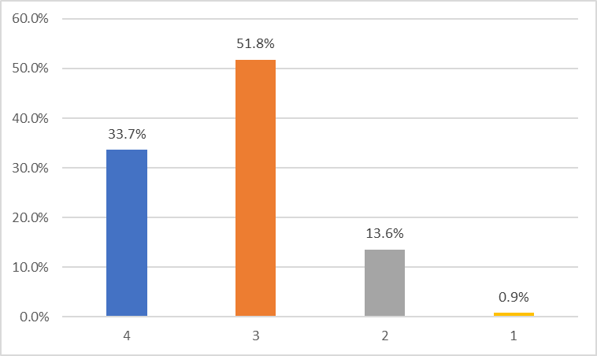
Hasil yang dapat dilihat dari gambar diagram di atas ialah, bahwa motivasi belajar dari anak usia dini saat pembelajaran daring di Taman Kanak-Kanak Nurwarna Pasar Baru Sunur Kecamatan Nan Sabaris dari 13 responden diperoleh nilai rata-rata (mean): ada sebanyak 33.7% responden memperoleh skor empat, ada sebanyak 51.8% responden memperoleh skor tiga, ada sebanyak 13.6% responden memperoleh skor dua, dan 0.9% responden memperoleh skor satu. Maka dari itu, dapat ditarik suatu kesimpulan yang merujuk dari tabel di atas, bahwa motivasi belajar dari anak usia dini saat pembelajaran daring di Taman Kanak-Kanak Nurwarna Pasar Baru Sunur Kecamatan Nan Sabaris tergolong tinggi, hal ini bisa dilihat dari data yang diperoleh dengan nilai rata-rata sebanyak 51.8% responden memperoleh skor tiga.

- Deskripsi Motivasi Belajar Anak Usia Dini pada Saat Pembelajaran Luring

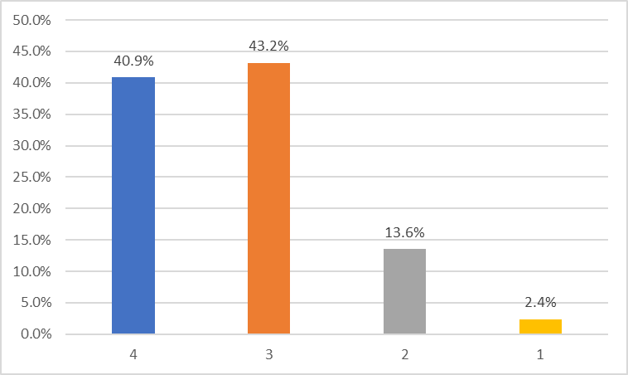

Hasil yang dapat dilihat dari gambar diagram di atas ialah, bahwa motivasi belajar dari anak usia dini saat pembelajaran luring di Taman Kanak-Kanak Nurwarna Pasar Baru Sunur Kecamatan Nan Sabaris dari 33 responden diperoleh nilai rata-rata (mean): ada sebanyak 40.9% responden memperoleh skor empat, ada sebanyak 43.2% responden memperoleh skor tiga, ada sebanyak 13.6% responden memperoleh skor dua, dan 2.4% responden memperoleh skor satu. Maka dari itu, dapat ketahui dan disimpulkan dari tabel di atas, bahwa motivasi belajar dari anak usia dini saat pembelajaran luring di Taman Kanak-Kanak Nurwarna Pasar Baru Sunur Kecamatan Nan Sabaris tergolong tinggi, hal ini bisa dilihat dari data yang diperoleh dengan nilai rata-rata sebanyak 43.2% responden memperoleh skor tiga.

- Independent Sample T-Test
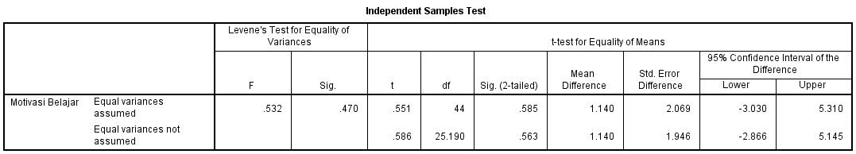

Berdasarkan hasil Independent Sample T-Test yang memakai dari bantuan SPSS didapatkan hasil P= 0.470. Oleh sebab itu ketika nilai p = 0.470 > 0.05. Maka bisa disimpulkan bahwa “tidak ada perbedaan yang signifikan dari tingkat motivasi belajar anak usia dini pada pembelajaran daring dan luring di Taman Kanak-Kanak Nurwarna Pasar Baru Sunur Kecamatan Nan Sabaris.”

- Pembahasan
Hasil penelitian yang penelitian lakukan dan sudah peneliti jabarkan di atas, didapatkan bahwa kebanyakan subjek dalam penelitian yang peneliti lakukan ini mempunyai tingkatan motivasi belajar yang tinggi pada saat pembelajaran daring dan juga pada pembelajaran luring juga mempunyai tingkat yang tinggi pula. Hal ini bisa dilihat dari hasil data penelitian ada sebanyak 51.8% responden memperoleh skor tiga pada pembelajaran daring, dan sebanyak 43.2% responden memperoleh skor tiga pada pembelajaran luring.
Motivasi belajar dari anak usia dini ketiak anak-anak tersebut dalam pembelajaran daring dan luring di Taman Kanak-Kanak Nurwarna Pasar Baru Sunur Kecamatan Nan Sabaris sama-sama tergolong tinggi. Teori yang dipakai dalam penelitian ini mengenai tingginya motivasi belajar pada saat pembelajaran daring dan luirng yaitu teori dari Cahyani dalam (Wahyudi & Yulianti, 2021) yang menyatakan bahwa: “Faktor di luar diri anak (eksternal) serupa situasi lingkungan anak dalam proses pembelajaran bisa menentukan naik atau turunnya motivasi dari anak tersebut. Ketika situasi lingkungan pembelajaran yang kondusif, mendukung dan nyaman, tentu rasa keinginan belajar yang kuat akan lebih meningkat, maka akan berdampak pada tujuan belajar anak akan tercapai secara efisien dan efektif.” Hal ini sejalan juga teori dari (Adevita, 2021) yang menyatakan: “Ketika situasi lingkungan belajar yang semakin nyaman, dan besarnya peran orang tua dalam memberikan perhatian pada anak, maka akan membuat motivasi anak tersebut semakin kuat, begitu sebaliknya, ketika situasi lingkungan rumah yang kurang nyaman dan rendahnya peran orang tua dalam memberikan perhatian saat pembelajaran, maka akan membuat rendah motivasi belajar anak tersebut.”
Hasil pada penelitian yang dilakukan oleh (Rikizaputra & Sulastri, 2020) terdapatnya pengaruh signifikan dari rasa motivasi dan hasil belajar dalam diri peserta didik tersebut yang memakai media belajar saat proses pembelajaran, di aman media tersebut seperti: Google Classroom, Zoom, E-Learning, dsb. Sementara itu, teori dari (Surya & Armida, 2021) menyatakan bahwa: munculnya pengaruh dari pemakaian media pembelajaran yang telah diaplikasikan penerapannya oleh pendidik dan orang tua kepada peserta didik atau anak itu sendiri ketika proses pembelajaran secara daring, oleh sebab itu hasil belajar siswa mempunyai nilai yang tinggi, karena termotivasi belajarnya karena media pembelajaran tersebut.
Teori yang dipakai dalam penelitian ini mengenai perbedaan motivasi belajar anak usia dini pada pembelajaran daring dan luring ialah teori dari (Ridha et al., 2016) yang menyatakan bahwa, adanya perbedaan atau tidak dari motivasi belajar ini terjadi karena adanya perbedaan dari cara orang tua dalam memberikan perhatian saat pembelajaran dan pola asuh dari orang tua tersebut, semakin baik perhatian dan pola asuh yang diberikan maka akan membuat motivasi belajar yang tinggi pada anak. Kemudian, menurut (Isrokatun et al., 2022) ketika pembelajaran di sekolah (luring) peran guru dalam memakai suatu media pembelajaran dalam proses belajar dengan peserta didik, yang mana media pembelajaran tersebut mempunyai daya tarik bagi peserta didik, maka akan dapat meningkatkan motivasi belajar dari peserta didik dan mendapatkan hasil belajar yang bagus.
Beberapa teori yang telah kemukakan oleh para ahli di aras, di mana beberapa teori tersebut berikatan dengan hasil penelitian yang telah peneliti lakukan mengenai motivasi belajar anak usia dini ketika pembelajaran dilaksanakan secara daring dan luring, serta tidak adanya perbedaan motivasi belajar anak usia dini pada pembelajaran daring dan luring di Taman Kanak-Kanak Nurwarna Pasar Baru Sunur Kecamatan Nan Sabaris. Walaupun pembelajaran secara luring lebih terasa meningkatkan motivasi belajar, sebab bisa berinteraksi secara langsung dan tatap muka, sehingga proses pembelajaran yang diberikan oleh guru bisa lebih paham. Namun, hasil penelitian mengungkapkan bahwa motivasi belajar anak usia dini tidak dipengaruhi oleh pembelajaran pada saat daring dan luring.

4. Kesimpulan dan Saran
Hasil dari pembahasan dan analisis data penelitian yang peneliti lakukan dengan judul: Perbedaan Motivasi Belajar Anak Usia Dini pada Pembelajaran Daring dan Luring di Taman Kanak-Kanak Nurwarna Pasar Baru Sunur Kecamatan Nan Sabaris. Maka diperoleh kesimpulan sebagai berikut: Motivasi belajar anak usia dini pada pembelajaran daring di Taman Kanak-Kanak Nurwarna Pasar Baru Sunur Kecamatan Nan Sabaris tergolong tinggi dengan nilai rata-rata: sebanyak 51.8% responden memperoleh skor tiga. Sementara itu pada motivasi belajar anak usia dini pada pembelajaran luring di Taman Kanak-Kanak Nurwarna Pasar Baru Sunur Kecamatan Nan Sabaris tergolong tinggi dengan nilai rata-rata: sebanyak 43.2% responden memperoleh skor tiga. Kemudian, pada Independent sample T-Test diperoleh hasil yaitu: Tidak terdapat perbedaan motivasi belajar anak usia dini pada pembelajaran daring dan luring di Taman Kanak-Kanak Nurwarna Pasar Baru Sunur Kecamatan Nan Sabaris dengan nilai P= 0.470 lebih besar ketimbang 0.05.

5. Daftar Pustaka
Adevita, M. (2021). Peran Orang Tua pada Motivasi Belajar Anak dalam Pembelajaran Daring di Masa Pandemi Covid-19. JPUS: Jurnal Pendidikan Untuk Semua, 5(1), 64–77.
Asmuni. (2020). Problematika Pembelajaran Daring di Masa Pandemi Covid-19 dan Solusi Pemecahannya. Jurnal Paedagogy, 7(4), 281–288.
Febriandari, E. I. (2018). Pengaruh Kreativitas Guru dalam Menerapkan Ice Breaking dan Motivasi Belajar terhadap Hasil Belajar Siswa Sekolah Dasar. Briliant: Jurnal Riset Dan Konseptual, 3(4), 485–494.
Halijah, N. (2020). Pentingnya Kolaborasi Guru dan Orang Tua Siswa dalam Pembelajaran Daring. Koran Metro Riau.
Hamzah B. Uno. (2017). Teori Motivasi dan Pengukurannya: Analisis di Bidang Pendidikan. Jakarta: Bumi Aksara.
Handarini, O. I., & Wulandari, S. S. (2020). Pembelajaran Daring sebagai Upaya Study From Home (SFH) selama Pandemi Covid-19. Jurnal Pendidikan Administrasi Perkantoran (JPAP), 8(3), 496–503.
Isrokatun, Yulianti, U., & Nurfitriyana, Y. (2022). Analisis Profesionalisme Guru dalam Pelaksanaan Pembelajaran Daring di Masa Pandemi Covid-19. Jurnal Basicedu, 6(1), 454–462.
Pohan, A. E. (2020). Konsep Pembelajaran Daring Berbasis Pendekatan Ilmiah. Jawa Tengah: CV. Sarnu Untung.
Pratama, R. E. (2020). Pembelajaran Daring dan Luring pada Masa Pandemi Covid-19. Gagasan Pendidikan Indonesia, 1(2), 49–59.
Ridha, M., Setyosari, P., & Kuswandi, D. (2016). Pengaruh Flipped Mastery Classrom Kognitif Mahasiswa. Jurnal Pendidikan: Teori, Penelitian, Dan Pengembangan, 1(2), 655–661. http://journal.um.ac.id/index.php/jptpp/article/view/6211/2646
Rikizaputra, & Sulastri, H. (2020). Pengaruh E-Learning dengan Google Classroom terhadap Hasil dan Motivasi Belajar Biologi Siswa. Lectura: Jurnal Pendidikan, 11(1), 106–118.
Surya, A. D., & Armida, A. (2021). Perbedaan Motivasi dan Hasil Belajar Siswa yang Mengikuti Pembelajaran Secara Daring dengan Siswa yang Mengikuti Pembelajaran secara Luring pada Jurusan Otomatisasi Tata Kelola Perkantoran. Jurnal Ecogen, 4(4), 526–532.
Wahyudi, A., & Yulianti. (2021). Studi Komparasi: Motivasi Belajar Siswa pada Pembelajaran Daring dan Luring di UPT SDN X Gresik. Jurnal Basicedu, 5(5), 4292–4298. https://doi.org/10.31004/basicedu.v5i5.1555
Wiyani, N. A. (2014). Psikologi Perkembangan Anak Usia Dini. Yogyakarta: Gava Media.

